**Informe de Proyecto**

**Gestión de stock de Pañalera**

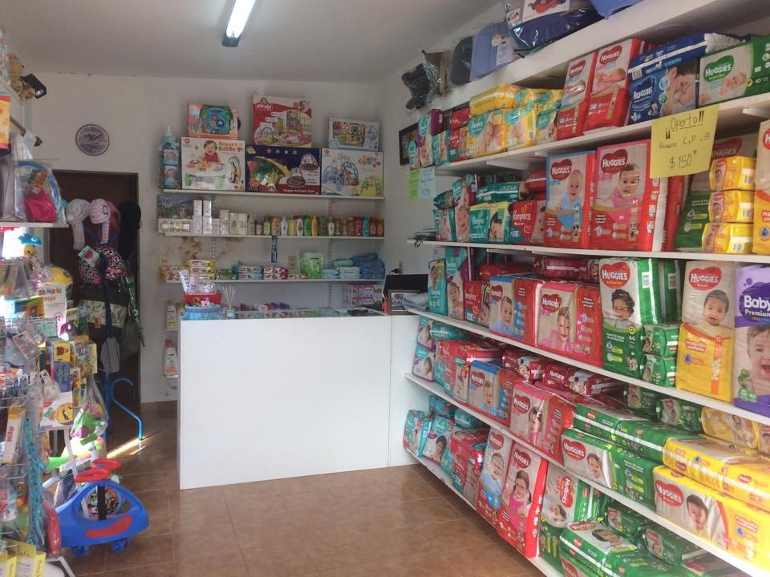

**Integrantes:**

**Varela, Juan Matías.**

**Serra, Ezequiel Eduardo Medina.**

**Introducción**

**Este proyecto está basado en el desarrollo de un sistema de gestión de inventarios destinado a controlar el stock de artículos de una Pañalera.**

**Su diseño se caracteriza por utilizar la arquitectura de 3 capas.**

**Teniendo la capa de vista o presentación que permite interactuar con el usuario. Una segunda capa llamada lógica o de negocio que contiene las reglas del negocio. Y una tercer capa donde se alojan los datos.**

**La separación de roles en tres capas, hace más fácil reemplazar o modificar una capa sin afectar a los módulos restantes. También garantiza la reutilización real del software y construir aplicaciones escalables.**

**Detalle del sistema**

**El sistema cuenta con un menú principal y dependiendo de la opción seleccionada se cargarán submenús o no. Éstos permitirán cargar, visualizar y/o generar reportes en cuanto al stock general de la Pañalera, también se podrán identificar las compras realizadas a proveedores y mantener una clara información sobre las ventas realizadas.**

**A su vez permite listar el stock valorizado a un momento determinado.**

**Facilita el control e identificación de diferencias de inventarios.**

**El objetivo de este sistema es facilitar el control de gestión de inventarios de una pañalera.**

**Tendrá un control permanente de los productos comercializados (pañales).**

**El sistema permitirá registrar el stock inicial, las compras y las salidas de stock.**

**El sistema contara con los siguientes menús:**

**MENU PRINCIPAL**

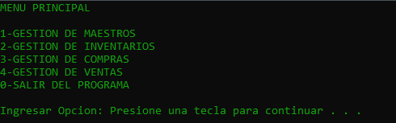

**SUBMENU GESTION DE MAESTROS**

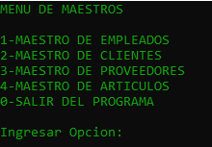

**SUBMENUS DE CADA MAESTRO:**

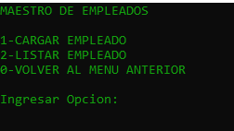 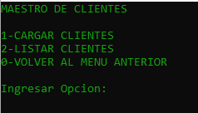

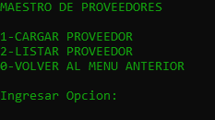 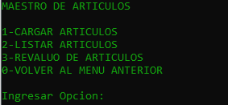

*Notese que en el maestro de articulos, mediante la opcion 3 podemos modificar el precio de nuestros articulos.

**SUBMENU GESTION DE INVENTARIOS**

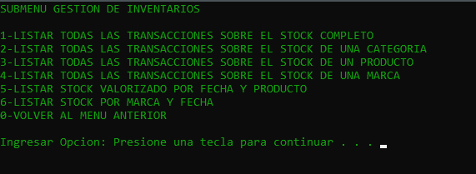

**SUBMENU GESTION DE COMPRAS**

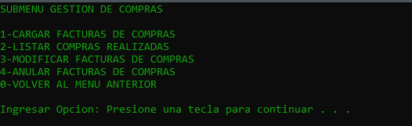

**SUBMENU GESTION DE VENTAS:**

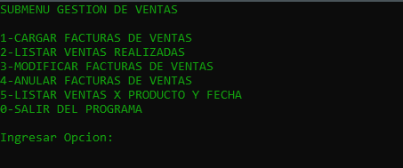

**Outputs del sistema**

**Listado de vendedores**

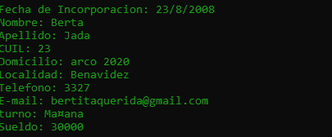

**Listado de proveedores**

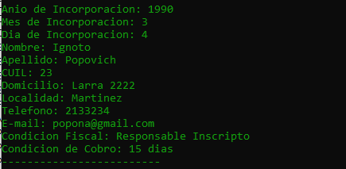

**Listado de clientes**

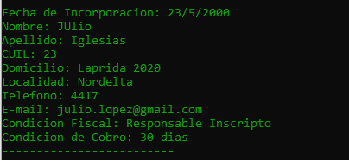

**Informe de stock valorizado a una fecha seleccionada**

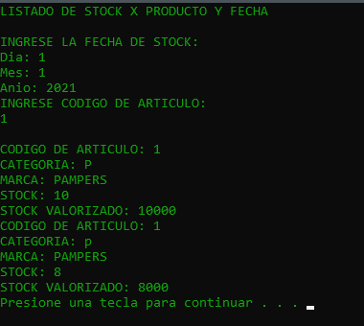

**Informe de transacciones del stock**

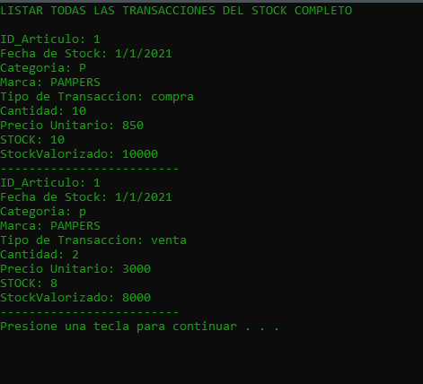

**Informe de ventas filtrado por producto y fecha**

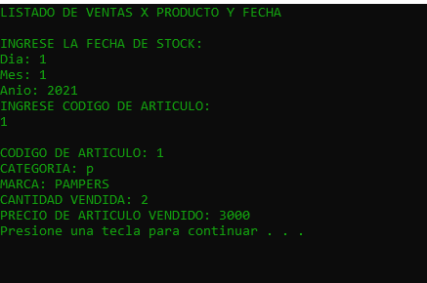

**Informe de ventas realizadas**

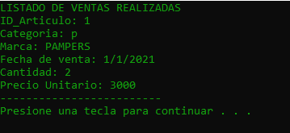

**Informe de compras realizadas**

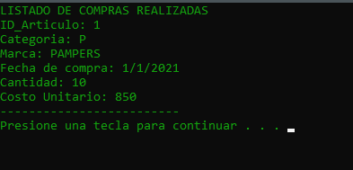

**Diagrama de clases**

